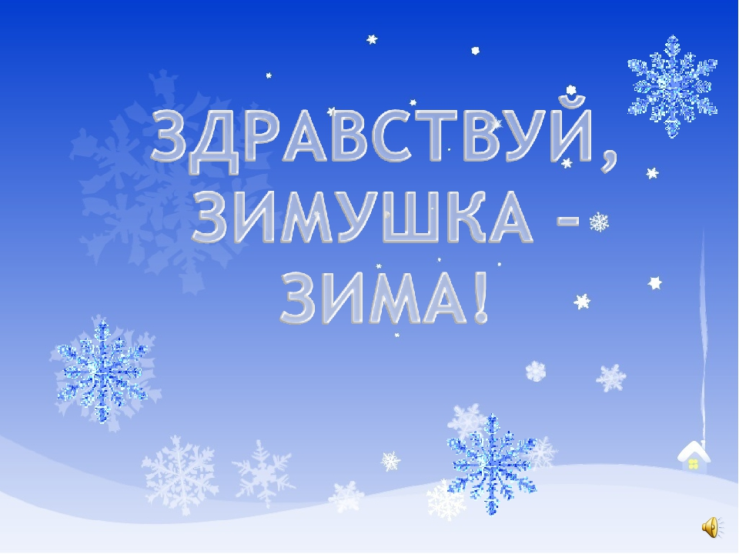

Подготовили воспитатели: Туркманова Т.В
Чергейко Е.А.
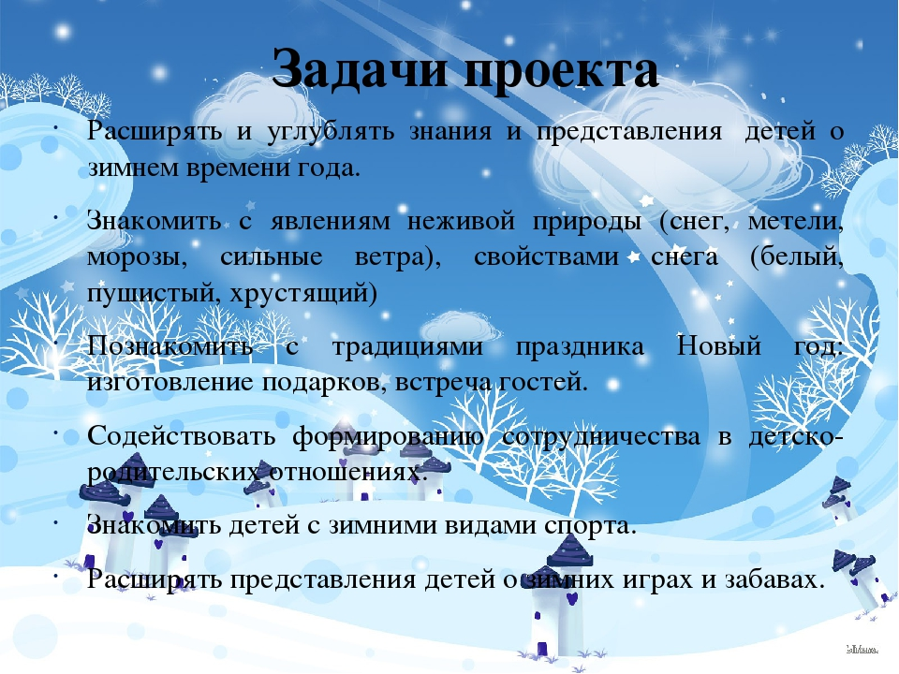
Цель:
Формировать знания детей о снеге и о его свойствах.
Задачи:
Закреплять знания детей о характерных признаках зимы (зимой холодно, идет снег, снег лежит на крышах, дорогах, деревьях.);
Учить детей замечать красоту зимней природы;
Формировать понятие о свойстве снега (состоит из снежинок, холодный, пушистый, мягкий);
Учить устанавливать простейшие причинно – следственные связи (снег тает на теплой руке и в теплой комнате);
Формировать навыки координации речи с движением.
Развивающие:
Развитие исследовательского и познавательного интереса к экспериментированию со снегом.
Развивать умение использовать в беседе накопленные знания.
Продолжать работу над развитием диалогической формы речи.
Развивать произвольное внимание, умение действовать по словесной инструкции взрослого.
Воспитательные:
Воспитывать отзывчивость, доброту, любовь к природе. Воспитание культуры общения в процессе совместной деятельности.
Воспитание бережного отношения к природе, способности замечать красоту зимней природы.

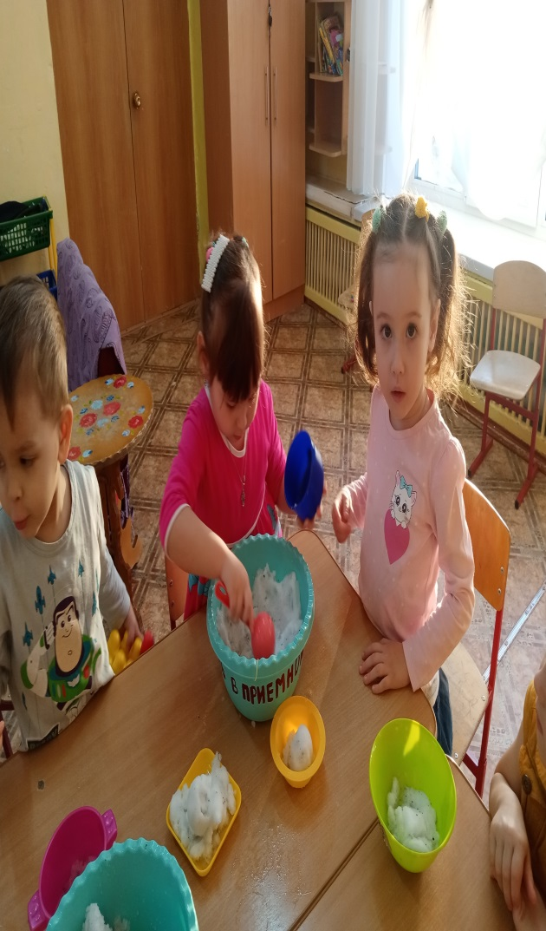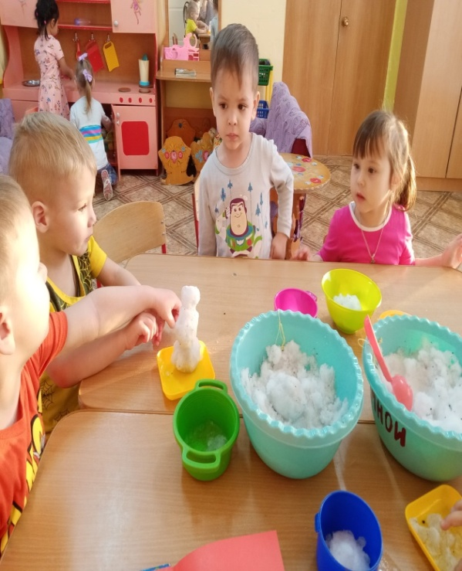

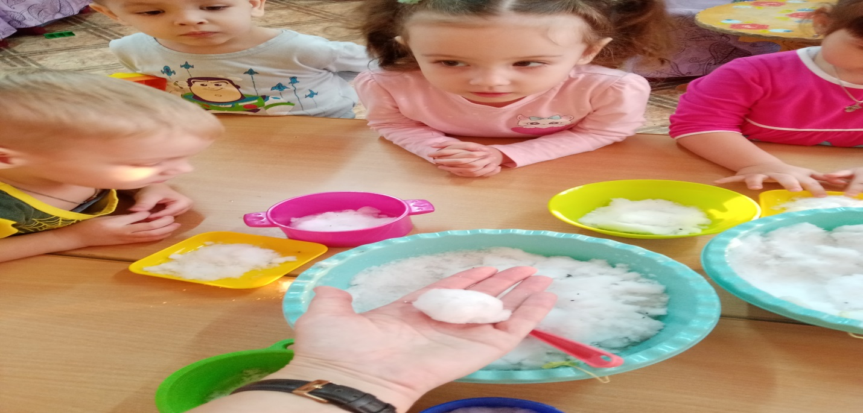

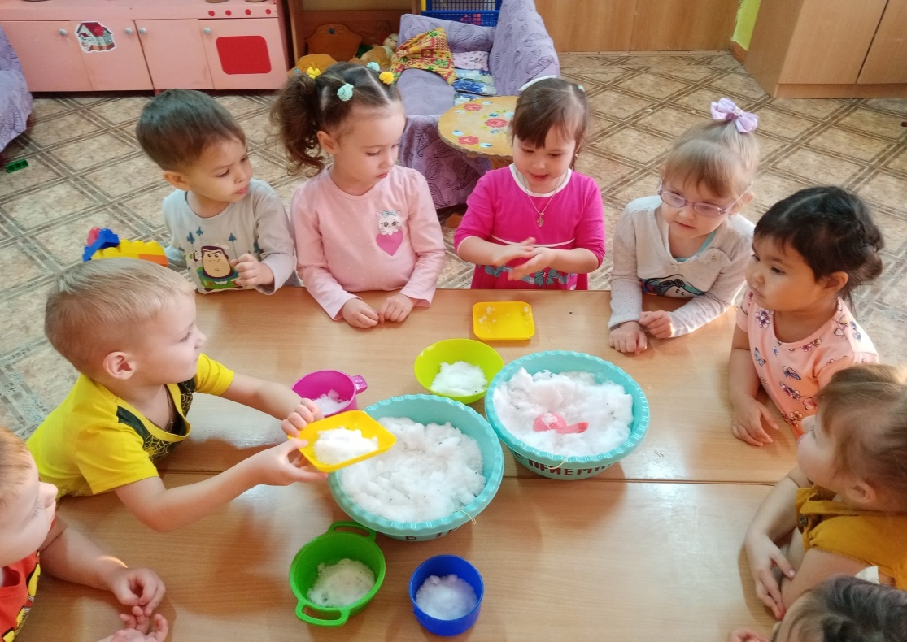

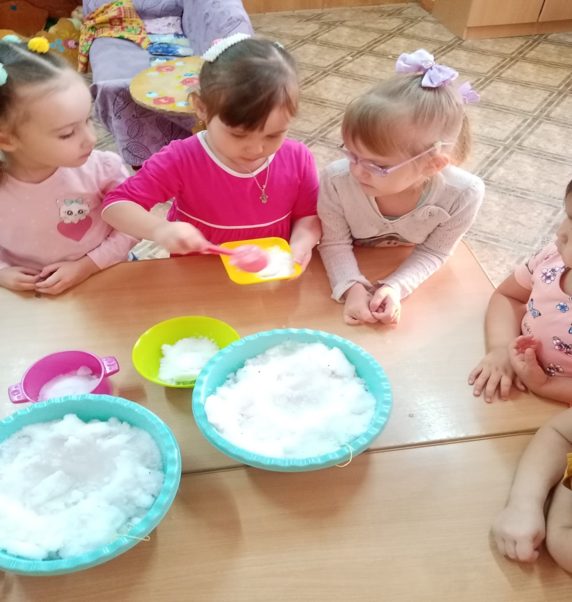
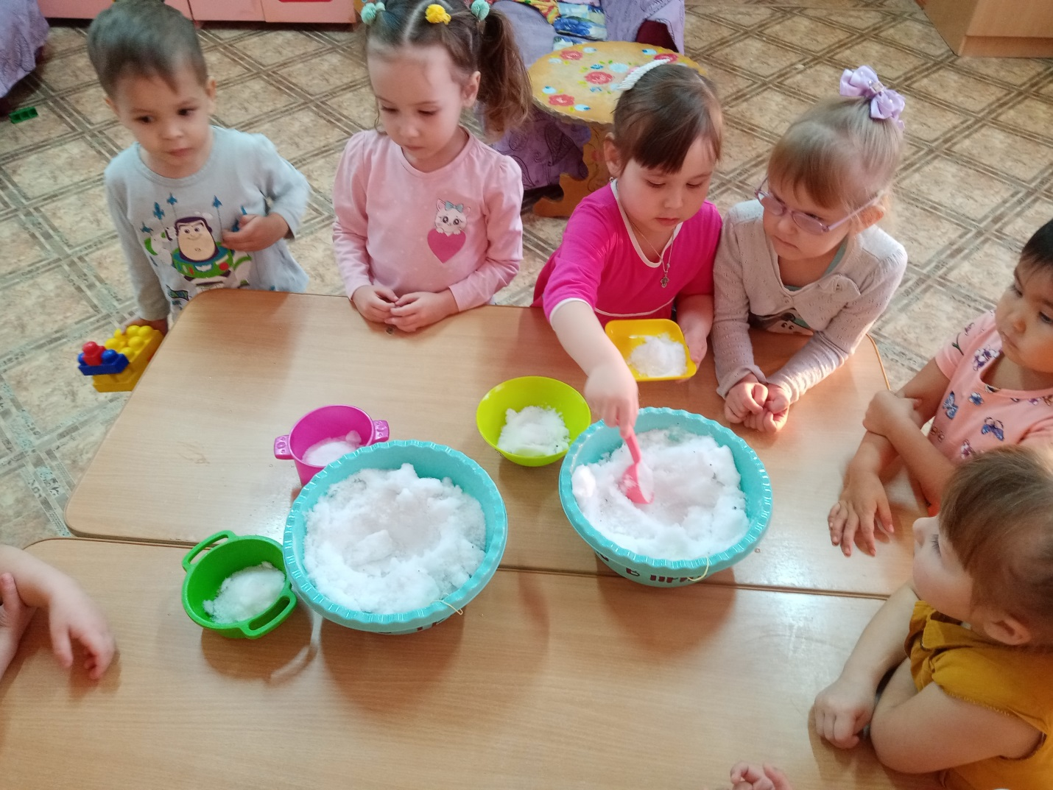

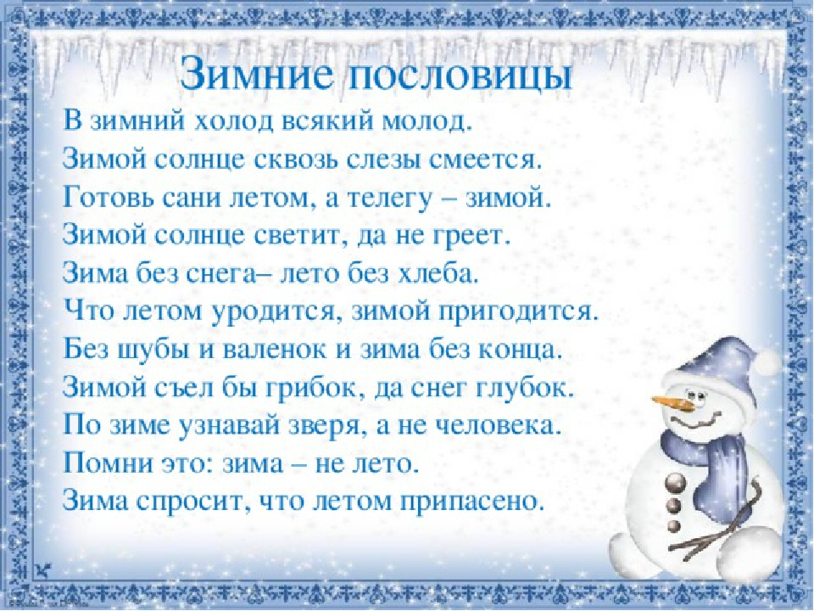

Зима — это самое любимое время года для многих ребят, ведь она преподносит столько забав и развлечений. Для малышей это возможность проводить вместе со взрослыми время на улице: кататься на санках, играть в снежки, лепить снеговика.

Проект «Зимушка-зима» во второй младшей группе
Тип проекта: познавательно-исследовательский.

Продолжительность проекта: 01.12.2021 по 30.12.2021

Участники проекта: дети 2-младшей группы, воспитатели, родители.

Актуальность.

Зима — это самое любимое время года для многих ребят, ведь она преподносит столько забав и развлечений. Для малышей это возможность проводить вместе со взрослыми время на улице: кататься на санках, играть в снежки, лепить снеговика. А также встреча самого любимого праздника Нового года и приход долгожданного Деда Мороза.
Зима прекрасное время и для творчества, проведения опытов, наблюдений, что в свою очередь позволяет повысить речевую активность детей, расширить и обогатить знания детей о сезонных изменениях в зимнее время года. Красота зимней природы, множество народных традиций даёт возможность стимулировать интерес детей и взрослых к совместной деятельности

Цель проекта.
Создать условия для развития воспитательных и творческих способностей детей в реализации проекта, расширить представления детей о зимних природных явлениях, забавах, праздниках, расширить представления о зиме через различные виды детской деятельности.

Задачи:
1. Формировать у детей представление о временах года: зиме, зимних месяцах, зимних забавах и о Новом годе;
2. Формировать у воспитанников умение называть зимние природные явления;
3. Формировать умение передавать свои впечатления от общения с природой в продуктивной деятельности;
4. Развивать познавательный интерес;
5. Вовлечь родителей в образовательный процесс ДОУ.
Ожидаемый результат:
- Проявление интереса к простейшим взаимосвязям в природе;
- Участие в обсуждениях прочитанных рассказов, стихотворений, потешек;
- Участие в наблюдениях, зимних забавах, новогоднем утреннике;
- Участие в выставке детских работ;
- Участие в совместных подвижно-дидактических играх;
Работа с родителями:
1. Ознакомление родителей с целями и задачами проекта.
2. Разучивание стихотворений с детьми на новогодний утренник
3. Консультации для родителей: «Одежда для прогулок», «О пользе прогулок с детьми»
4.Выставка рисунков: «Зимушка-зима»
5 Новогодний утренник
6 Выставка поделок: «Деревня Деда Мороза»

Ожидаемый результат:

Дети расширят представление о зиме, познакомятся с явлениями неживой природы (снег, метель, мороз, гололед и т.д.), свойствами снега (белый, пушистый, холодный и т.д.), жизнью некоторых зимующих птиц и диких животных, особенностями жизнедеятельности человека в зимний период.

Подготовительный этап:
Предварительная работа:
1. Подобрать методическую литературу по теме.
2. Подобрать художественную литературу для чтения детям.
3. Подобрать дидактический материал, наглядные пособия (альбомы для рассматривания, картины, настольные игры)
4. Составить план мероприятий в рамках проекта.

Основной этап:
План мероприятий в рамках проекта.
Утренняя гимнастика:
«Зимушка-зима»
«Зимние забавы»
Образовательная область; Совместная деятельность детей и педагога
Познавательное развитие:
Беседа «Зимушка-зима»
Беседа «Зимние месяцы»
Беседа: «Зимние забавы»
Занятие: «Путешествие в лес»
Занятие: «Как звери к зиме готовились»
Занятие: «Наступила зима»
Занятие: «Зима в лесу»

Чтение художественной литературы.

Чтение стихотворения Л. Воронковой «Снег идет»
Чтение русской народной сказки «Снегурушка и лиса»
Чтение рассказа С. Я. Маршака «Елка»
Чтение стихотворения С. Маршака «В декабре, в декабре»
Чтение рассказа Л.Воронковой «Как елку наряжали»
Чтение С. Козлов «Зимняя сказка»
Чтение З. Александрова «Дед Мороз»

Художественное-творчество.
Рисование:
«Снежные комочки»
«Елочка». «Зима»
Рисование нетрадиционной технике-рисование ватными палочками «Рукавичка»
Рисование крупой-«Снежок для елочки»
Лепка: «Снеговики»
«Елочные игрушки»
«Угощение для праздника»
Аппликация: «Снеговик»

Дидактические игры: «Какое время года?», «Так бывает или нет?», «Когда это бывает?», «Что зимой бывает», «Когда это бывает», «Отгадай по описанию»
Подвижные игры: «Попади в цель», «Заморожу», «Передай рукавичку», «Два Мороза», «снежный лабиринт»

Игровые упражнения: «Кто больше соберет снежков», «Снежки», «Кто быстрее оденется на прогулку»

Дыхательная гимнастика:
«Подуем на снежинку», «Вьюга», «Холодно-жарко»

Опыты: Проведение опытов и экспериментов со снегом, льдом и водой.

Заключительный этап: Выставка подделок Деда Мороза.

Обобщение знаний детей о зиме, о зимних забавах и зимних изменениях в природе.

Результат проекта.

У детей расширились представления о зиме и о её признаках, об особенностях живой и неживой природы. Дети получили знания о том зимних развлечениях и забавах. У детей проявились познавательные и творческие способности, наблюдательность и любознательность.
Очень активно включились в проект все воспитанники группы. Дети с удовольствием выполняли задания, предложенные воспитателем. Таким образом, задачи исследования решены, были сделаны выводы, ожидаемые результаты выполнены, процесс познания углублен и расширен.
Именно такой путь познания наиболее естествен для детей младшего возраста.

Конспект занятия по рисованию во второй младшей группе «Зимушка - зима»
(рисование ватными палочками).
Задачи: совершенствовать навыки рисования гуашевыми красками; закреплять умение рисовать снежинки ватными палочками методом тычка; учить детей передавать в рисунке картину зимы; закреплять знакомые детям приемы рисования; расширять знания детей о зимних явлениях природы; привлекать детей к рассматриванию иллюстраций зимнего времени года; уметь рассуждать; уточнить представление о зиме через снежинки; развивать наглядно-образное мышление, воображение, чувство цвета и ритма, любознательность, чувственность;
воспитывать у детей любовь к животным и природе, проявлять к ним интерес и бережное отношение; воспитывать радость и интерес к отображению своих впечатлений в изобразительной деятельности.
Интеграция разных видов деятельности: беседы о зимних явлениях природы; чтение стихотворений, рассказов, сказок о зиме; отгадывание загадок на зимнюю тематику; рассматривание иллюстраций зимнего времени года; наблюдения на прогулке; подвижные игры на прогулке на зимнюю тематику; установление причинно-следственных связей между природными явлениями.
Предварительная работа: рассматривание иллюстраций зимней природы; наблюдение за снегопадом, сугробами на прогулке; рассматривание снежинок, пойманных на варежку; чтение художественной литературы о зиме; отгадывание загадок о зиме и зимних явлениях; проведение подвижных игр на зимнюю тематику; беседы с детьми о зимнем времени года с рассматриванием иллюстраций.
Материалы и оборудование: мягкая игрушка «Зайчик»; белые снежинки, изготовленные из бумаги; волшебный короб (посылка от мишки);гуашь белого цвета; ватные палочки; листы тонированной бумаги синего цвета с заранее наклейными домиками; матерчатые и бумажные салфетки; иллюстрации зимней природы.

Ход непосредственно-образовательной деятельности.
Воспитатель: Здравствуйте, ребята!
Сегодняшнюю нашу встречу мне бы хотелось начать загадкой:
Зимой беленький,
а летом серенький.
Никого не обижает,
а всех сам боится. (Заяц)
Воспитатель: Молодцы, отгадали! Конечно, это зайка! Сегодня он к вам прибежал в детский сад из леса. (дети здороваются с зайчиком).
Воспитатель: Ребята, посмотрите, зайчик вам что-то принёс (воспитатель достаёт волшебный короб, показывает детям).
Воспитатель: Ребята, зайчик мне сказал по секрету, что эту посылку вам передал один лесной житель, а кто он такой,попробуйте отгадать:
Лапу он свою сосёт, спит всю зиму напролёт.
А когда придет весна, пробуждается от сна.
И давай в лесу реветь, ведь зовут его (медведь)
Верно, ребята, это медведь!
Воспитатель: К сожалению, мишка не смог вместе с зайчиком прийти к вам в гости, потому что он сейчас спит в берлоге и сосёт свою лапу, но он прислал вам волшебную посылку, в которой много интересных заданий.
Воспитатель: Давайте её откроем! (воспитатель открывает волшебную посылку, достает письмо, в письме – загадки):
Выпала из белой тучки
И попала к нам на ручки.
Эта снежная пушинка,
Серебристая. (снежинка)
Во дворе замерзли лужи,
Целый день поземка кружит,
Стали белыми дома.
Это к нам пришла. (Зима)
Воспитатель: Молодцы, ребята, вы правильно отгадали! А почему именно эти загадки вам прислал мишка, догадались? (дети отвечают: потому что на улице - зима).
Воспитатель: Верно, сейчас на улице зима. Давайте с вами рассмотрим, какая бывает зима (воспитатель вывешивает на доску иллюстрации зимнего времени года, дети их рассматривают).
Воспитатель: Ребята, а теперь расскажите, какая зима бывает? (ответы детей: снежная, холодная, морозная, красивая и т. д.)
Воспитатель: А что зимой падает с неба? (ответы детей: снег)
Какой бывает снег? (мягкий, белый, холодный, пушистый, серебристый и др.)
А из чего состоит снег? (из снежинок)
Кто может сказать, какие бывают снежинки? (легкие, красивые, белые)
А что снежинки умеют делать? (кружиться, летать, падать и др.)
Воспитатель: А вы, ребята, любите зиму? Что вам нравится зимой (ответы детей: играть в снежки, кататься на санках, ледянках, коньках, лепить снежную бабу и др.)
Воспитатель: И я очень люблю зиму, особенно за её красоту.
Воспитатель: Ребята, а вот мишка ни разу не видел, как красиво бывает зимой, как тихо кружатся и падают на землю белые снежинки, как они укрывают ветви деревьев, елочек, сосен, какие большие бывают сугробы, какие узоры мороз рисует на стеклах. Давайте ему в подарок нарисуем зиму (дети соглашаются)
Воспитатель: Каким цветом мы будем её рисовать? (ответы детей: белым)
Воспитатель: А почему белым? (потому что снег белый и всё вокруг бело).
Воспитатель: Ребята, у вас на столах лежат листы голубого цвета, на которых наклеены домики, белая гуашь и волшебные кисточки – это ватные палочки. Ватными палочками вы будете рисовать снежинки, падающие с неба (воспитатель показывает технику работы ватной палочкой: сначала ватную палочку окунаем один раз в воду, но мочим не сильно, а затем окунаем в гуашь белого цвета и методом «тычка» рисуем много-много снежинок).
Дети выполняют задание (в процессе выполнения работы воспитатель объясняет, что снежинки рисуются рядышком друг с другом, не оставляя пустых мест).
Воспитатель: Молодцы, ребята! А сейчас мы с вами и с зайкой поиграем. (Воспитатель открывает волшебную посылку и достает белые бумажные снежинки).
Воспитатель: Посмотрите, какие красивые снежинки вам прислал мишка! А как их много!
Игра со снежинками
Мы белые снежинки, - дети бегут («летят») со снежинками по кругу
Летим, летим, летим.
Дорожки и тропинки -машут снежинками, подбрасывают их
Мы все запорошим.
Покружимся над садом -кружатся со снежинками
В холодный день зимы
И тихо сядем рядом -приседают
С такими же, как мы.
Танцуем над полями, -образуют хоровод, бегут по кругу
Ведем, свой хоровод,
Куда, не знаем сами, -кружатся со снежинками, подбрасывают их
Нас ветер понесет.
Воспитатель: Какие молодцы, как весело играли! И зайке очень понравилась игра, но нам с вами надо нарисовать белоснежную зиму. Садитесь на стульчики.
Воспитатель: У вас на столах лежат ватные палочки, которыми вы сможете нарисовать снег на домиках. Дети выполняют задание
Воспитатель: Молодцы, ребята! Очень красивая белоснежная зима у вас получилась! А тебе, зайка, нравится? (дети вместе с воспитателем и зайкой рассматривают работы и вспоминают, какую краску и какие приемы рисования использовали).

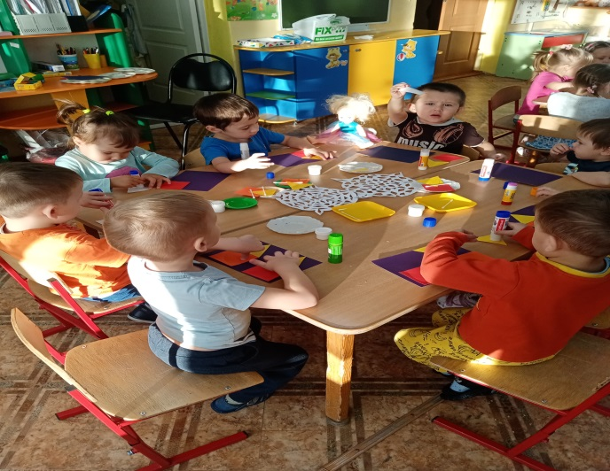
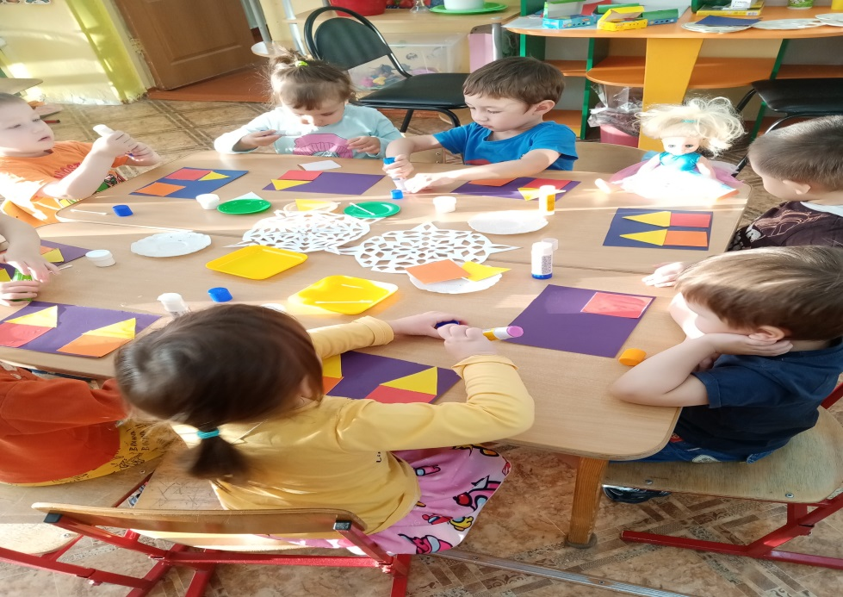

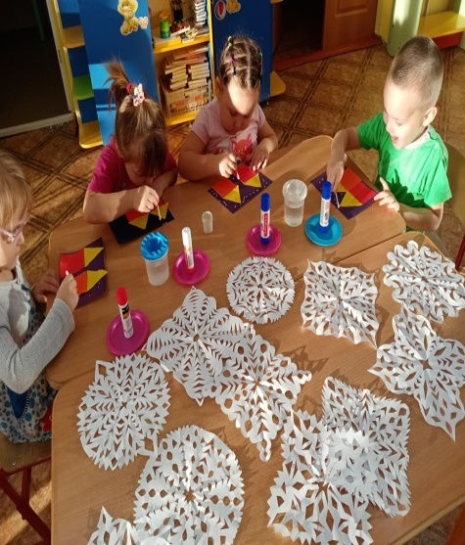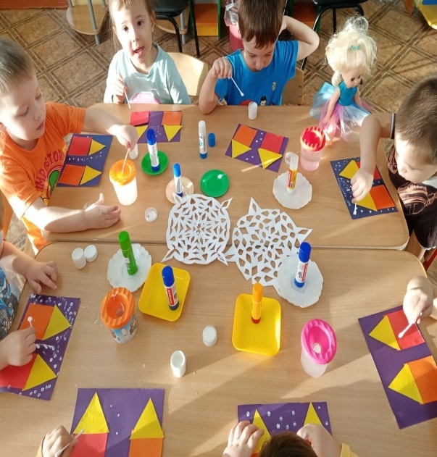

Конспект НОД рисование вторая младшая группа «Вьюга-завируха»
Образовательные задачи: закреплять навыки рисования красками при помощи ватных палочек; уточнять и закреплять знание цветов; формировать интерес и положительное отношение к рисованию.
Развивающие: развивать у детей познавательный интерес к особенностям погоды; связную речь, умение анализировать, умение слушать друг друга.
Воспитательные: любовь к природе, её изменениям.
Интеграция образовательных областей: Познание, коммуникация, социализация, чтение художественной литературы, музыка.
Оборудование: Картина из серии «Зимние забавы», аудио запись, гуашь, листы бумаги голубого цвета ф-А4, ватные палочки, салфетки, Кукла Марина в зимней одежде.
Ход занятия.
Воспитатель: Посмотрите, кто к нам пришёл (кукла Марина, в зимней одежде)
Дети здороваются с куклой.
Воспитатель: Ребятки, как вы думаете, а почему Марина так тепло одета?
Ответы детей (на улице холодно, зима)
Воспитатель читает отрывок из стихотворения.
Гилемдар Рамазанов. «ЗИМА»
Волшебной сказкой делая
Деревья и дома,
Пришла к ребятам белая-
Пребелая зима.
Весёлая, желанная
Морозная пора —
От холода румяная
Смеётся детвора.
Воспитатель. Любят зиму все дети.
Давайте рассмотрим картину «Зимние забавы» и расскажем, что делают дети на картине, как одеты дети, почему?
Ответы детей.
Воспитатель. Зима самое тихое время года. Лес спит, укрывшись белоснежным одеялом снега. Тишина, только изредка слышен хруст веток.
Давайте мы с вами немного поиграем
«Снежинки-балеринки».
Дети бегут по кругу и кружатся со словами:
Под музыку вьюги
Кружатся подруги,
Кружатся снежинки —
Зимы балеринки.
Устали кружиться (дети приседают).
На землю присели,
Заслушались музыкой
Зимней метели.
Лишь миг отдохнули —
И снова их ветер
Заставил кружиться (дети кружатся)
В веселом балете.
Воспитатель. Но иногда зимой на улице метет метель, завывает вьюга. (Включается аудио запись вьюги).
Воспитатель читает стихотворение
«Метель». Прокофьев А.
Кружится и хохочет
Метель под Новый год.
Снег опуститься хочет,
А ветер не дает.
И весело деревьям,
И каждому кусту,
Снежинки, как пушинки,
Танцуют на лету.
Воспитатель. А давайте мы нарисуем вьюгу, но рисовать мы будем сегодня волшебными, зимними палочками (ватные палочки). А что бы на рисовать вьюгу, какую краску нам нужно взять и почему?
Ответы детей (белую краску, потому что снег белый).
Воспитатель: Как мы будем рисовать вьюгу? Вьюга (метель) кружится, значит мы рисовать будем круговыми движениями, покажите, как (дети в воздухе показывают круговые движения кистью руки).
Воспитатель. Молодцы, а теперь возьмём наши «снежные» палочки и будем рисовать. (Пока дети рисуют звучит фонограмма вьюги).
Воспитатель. Какие красивые у вас получились рисунки вьюги, покажите их кукле Марине.
Релаксация. Молодцы! Мне очень понравилось, как мы сегодня потрудились.
Что мы сегодня рисовали?
Чем мы рисовали?
Какую краску брали, чтобы нарисовать вьюгу?
Воспитатель. Давайте попрощаемся с куклой Мариной.

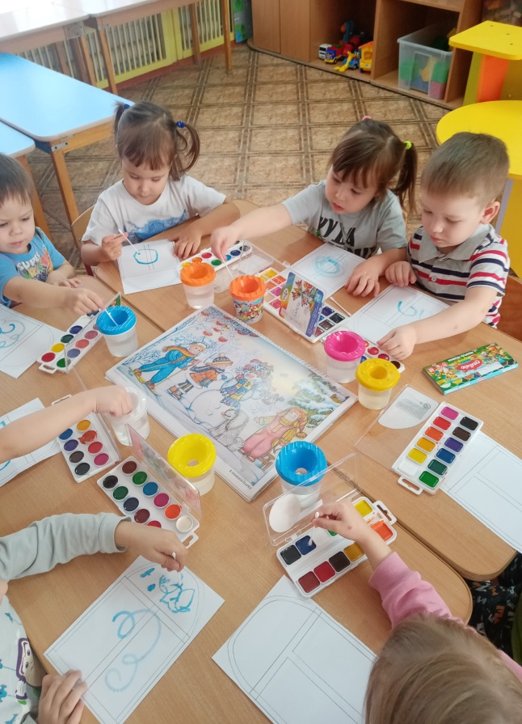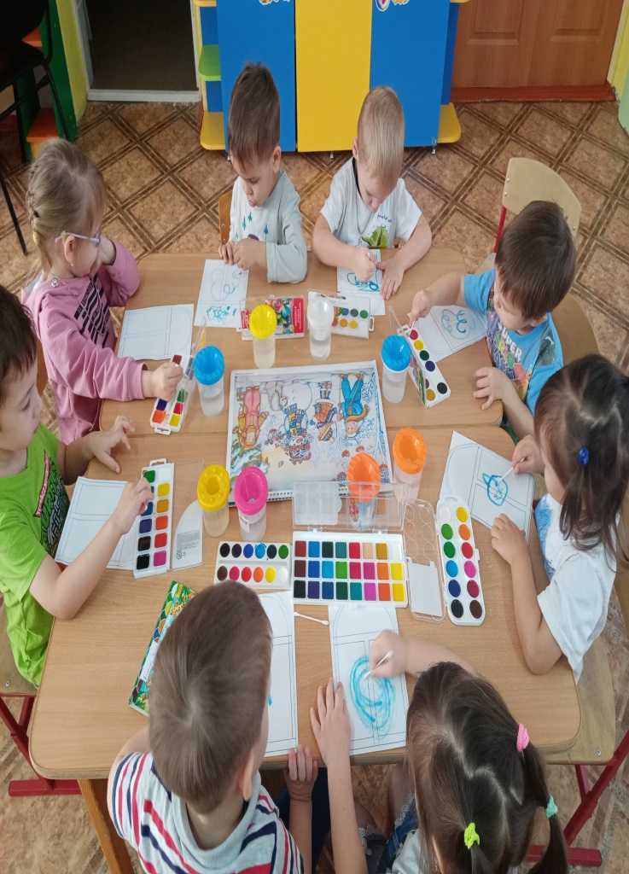

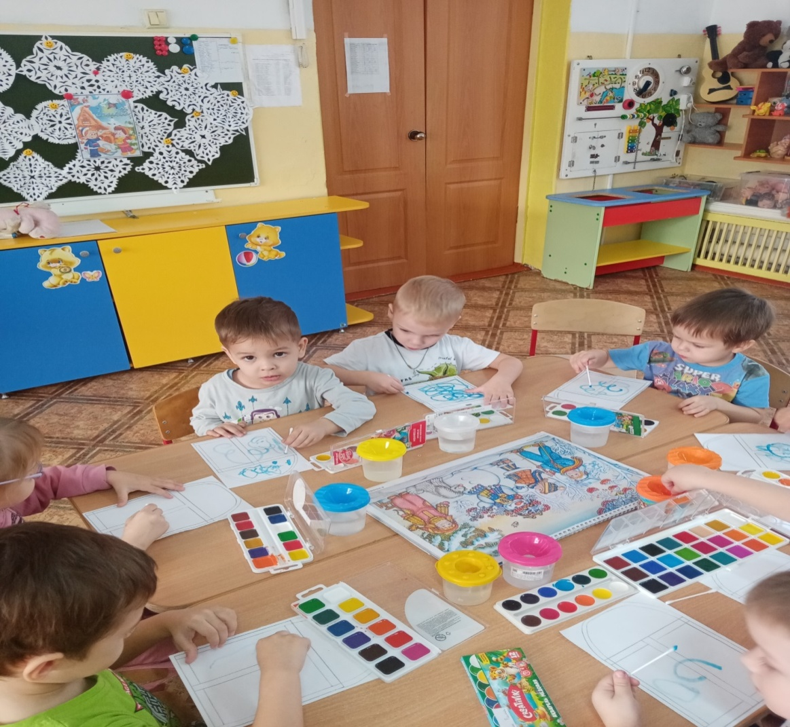

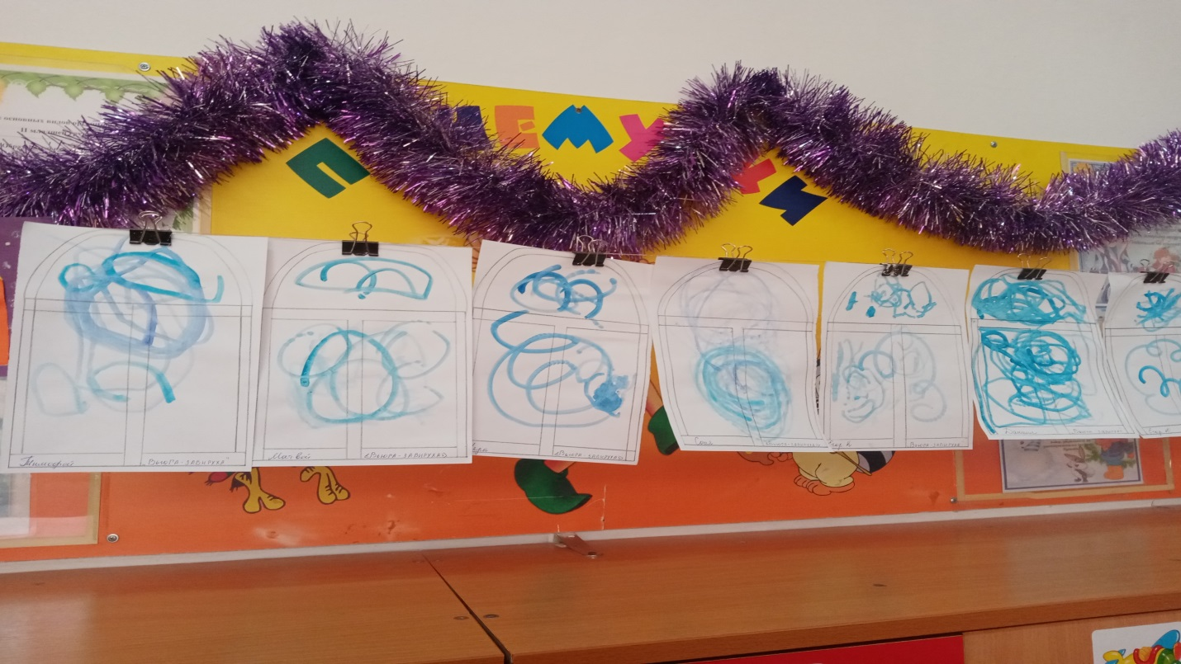

Лепка во второй младшей группе.
«Снеговик».
Цель: формировать умение у детей передавать образ снеговика (из пластилина).
Задачи: воспитывать у детей умение доводить начатое дело до конца. Развивать мелкую моторику пальцев рук, мышление и речь. Закрепить понятия: «большой», «маленький».
Формировать умение лепить предметы, состоящие из 3 шариков. Закреплять умение доводить изделие до нужного образа с помощью дополнительного материала.
Оборудование: пластилин, дощечка, ножик.
Ход занятия:
Вводная часть.
1) Дети садятся полукругом на стулья около стола. На столе стоит снеговик, а перед снеговиком сугроб снега.
- К нам на занятие гость пожаловал. А чтобы его узнать нужно загадку отгадать.
Во дворе стоит с метлой,
Дружит с нашей детворой,
Улыбается хитро,
Вместо шляпы - есть ведро!
(Снеговик)
Появляется Снеговик (образец). Снеговик смотрит на детей и хочет сними поиграть в снежки.
Основная часть.
1. - Чтобы Снеговику не было скучно давайте по играем с ним в снежки.
Пальчиковая гимнастика «Снежки».
Раз, два, три, четыре, пять
(Загибаем пальчики по одному)
Мы во двор пришли гулять.
(«Идём» по столу указательным и средним пальчиками)
Бабу снежную лепили,
(«Лепим» комочек двумя ладонями)
Птичек крошками кормили,
(Крошащие движения всеми пальцами)
С горки мы потом катались,
(Проводим указательным пальцем пр.р. по ладони л.р.)
А ещё в снегу валялись.
(Кладём ладошки на стол то одной стороной, то другой)
Все в снегу домой пришли.
(Отряхиваем ладошки)
Съели суп и спать легли.
(Движения воображаемой ложкой, руки под щёки)
2) Воспитатель предлагает детям слепить Снеговика.
Дети с воспитателем рассматривают Снеговика (образец).
- Из каких фигур состоит туловище и голова Снеговика? (из шаров).
- Какой по размеру нижний шар (большой)
- Голова (маленький шарик)
- Покажите, как будете лепить шар?
- Что ещё есть у Снеговика? (шляпа, нос-морковка, руки, глаза).
3) Воспитатель показывает последовательность изготовления снеговика, начиная с деления пластилина на части: большую – для туловища и маленькую – для головы.
4)Физминутка "Лепим мы снеговика"
Лепим мы снеговика
(имитация лепки снежков)
Из пушистого снежка.
Вот скатали первый ком,
(наклонившись «катают ком снега»)
Вот такой большущий он.
(разводят руками сверху через стороны вниз)
Ком второй чуть-чуть поменьше,
(то же, но чуть-чуть поменьше разводя руки)
Третий-это голова.
(чертят в воздухе круг)
Шляпа будет из ведра.
(над головой ставят ладони, как крышу)
Нос – морковка, а глаза –
(показывают пальцем нос, глаза)
Два весёлых уголька.
Всё, готов наш снеговик,
У него довольный вид.
Рот смеётся до ушей,
(показывают пальцем рот)
Веселит он всех детей.
(улыбаются)
Снеговик вдруг оживает
И ребяток догоняет.
5) Дети садятся за стол, воспитатель спрашивает их о том, с чего они начнут работу (делим пластилин на три части: большую, среднюю и маленькую).
6) Самостоятельная работа детей за столами.
Каждый ребёнок делит кусок пластилина на 3 неравные части, катает три шара для снеговика, затем соединяют шарики и доделывают детали (нос, глаза).
Итог занятия. Кого научились делать? Из чего?
- Что нового вы узнали на занятии?
- Понравилось ли Вам?
- Что понравилось?

Конспект занятия во 2 младшей группе. Аппликация «Птицы на зимнем дереве»
Цель: Изготовление коллективной аппликации из готовых форм
Задачи:
- Закреплять представление детей о зимующих птицах, их названиях, особенностях строения тела, отличительных чертах разных видов птиц
- учить аккуратно пользоваться клеем, при необходимости пользоваться салфеткой.
- учить работать коллективно
- Развивать мелкую моторику рук, умение собирать целое из частей
- Воспитывать любовь к пернатым, желание прийти им на помощь
Материал для занятия:
Заготовки частей птиц: туловище, крыло, грудка красного и желтого цвета
Силуэт зимнего дерева
Кисточки для клея
Клей ПВА
Салфетки

Ход занятия:
Приветствие:Дети становятся в круг:
Собрались все дети в круг
Ты мой друг и я твой друг,
Вместе за руки возьмемся
И друг другу улыбнемся!
Воспитатель: Ребята, посмотрите, к нам в группу прилетела синичка. Она очень замёрзла и хочет погреться
(показывает детям игрушку –птичку)
-Ребята, а что вы делаете когда у вас замерзнут ручки?
Дети: Дышим на ручки теплым воздухом
Воспитатель: Давайте и мы согреем нашу птичку-гостью. Я вам даю синичку, а вы подуйте на неё теплым воздухом и передавайте друг другу. Так наша синичка согреется.
Дыхательная гимнастика «Согреем синичку»
Воспитатель: Синичка говорит, что на улице очень холодно, морозно, снег укрыл все деревья и дома и все птицы спрятались от холода.
- Ребята, давайте пригласим синичку остаться у нас в группе и поиграем с ней.
Физминутка: Скачет шустрая синичка
Скачет шустрая синичка
Ей на месте не сидится
(прыжки на двух ногах по кругу)
Прыг-скок, прыг-скок
Завертелась, как волчок
(кружатся на месте)
Вот присела на минутку
Почесала клювом грудку
(присели и выполняют наклоны головы вправо, влево)
И с дорожки - на плетень
Тири – тири, тень – тень, тень!
(прыжки на месте)
А. Барто
Воспитатель: Ребята, а какие птицы – друзья есть у нашей синички?
Дети: Воробьи, вороны, снегири, голуби.
Воспитатель: А как мы называем этих птиц?
Дети: Зимующие птицы.

Воспитатель: Ребята, давайте для нашей синички сделаем друзей.
(Дети садятся за столы)
- Посмотрите, перед вами на столе детали для изготовления птиц. Давайте разберем, из чего будет состоять птичка. Я буду показывать, а вы называть части тела птицы.
- голова, которая плавно переходит в туловище.
-крылышко
-грудка
-Ребята, если мы птичке наклеим желтую грудку, какая это будет птичка?
Непоседа, невеличка
Желтая почти вся птичка.
Любит сало и пшеничку,
А зовут её? (синичка)
- А если мы наклеим птичке красную грудку, то какая это будет птичка?
Красногрудый, чернокрылый
Любит зернышки клевать
С первым снегом на рябине
Он появится опять. (снегирь)
- А сейчас давайте соберем наших птичек из частей и склеим их.
Дети самостоятельно выполняют работу.
Воспитатель: Молодцы, ребята! Сколько много птичек – друзей появилось у нашей гостье – синички! Но где же мы их разместим? Давайте их посадим на зимнее дерево.
Дети намазывают клеем готовые силуэты птиц и приклеивают их на зимнее дерево.

Итог занятия:
Посмотрите, ребята, какое у нас получилось разноцветное зимнее дерево! Сколько птичек на нём разместилось! Синичке очень понравились новые друзья, а нам будет радостно и весело, от того, что все птички будут жить у нас в группе.

Конспект занятия по рисованию во второй младшей группе «Ветка рябины».
Цель: познакомить детей с нетрадиционным способом рисования – «тычками».
Упражнять детей в рисовании ягод рябины ватными палочками, используя гуашь;
Закрепить знание о цвете;
Воспитывать у детей бережное отношение и любовь к живой природе, аккуратность.
Ход занятия
Дети сидят на коврике, воспитатель читает стихотворение.
Я смотрю в свое окно,
Вижу дерево одно
Гроздья красные висят
Птички скушать их хотят.
В: О чем стихотворение?
Обращает внимание на ветку рябины, нарисованную на мольберте.
В: Правильно, о рябине. Посмотрите, какие красивые ягодки висят на ветке, одна возле другой. Ягодок много-много они маленькие, круглые, собраны в гроздь.
Воспитатель: Какого цвета ягоды рябины?
Дети: Красного.
Воспитатель: Какой они формы?
Дети: Круглые
Воспитатель: Какого они размера?
Дети: Маленькие.
Воспитатель: На тех рябинках, что растут в лесу, ягоды остаются до зимы. Любят рябинкой полакомиться птицы.
Раздаётся стук.
Воспитатель: Ой, кто это стучался. Ребята, посмотрите, к нам в гости прилетела птичка. Только она почему-то грустная. Давайте узнаем, что с ней случилось.
Птичка: я все летала и летала, кушать себе искала ягодки, но так ничего и не нашла. Ягодок очень мало в лесу, мне и всем моим друзьям (птичкам) голодно, а пока я искала ягодки ещё и замёрзла вся.
Воспитатель: Ребята, а давайте мы с нашей гостьей поиграем, и она согреется.
Давайте, превратимся в птичек.
Влево вправо повернись,
Быстро в птичек превратись.
Игра «Птички»
Птички по небу летели
(Детки машут руками и бегут по кругу)
И на веточку присели
(Останавливаются, садятся на корточки)
Горстку ягодок склевали
(Руками показывают, как птички клюют)
Дальше в небо улетели
(Машут руками и бегут за столы)
И за столики мы сели.
Воспитатель : Ребята, вам жалко птичку? Она пока с нами играла согрелась, но она голодная. Я предлагаю вам нарисовать ягоды на веточке рябины. Чтобы нашей гостье и её друзьям было, что покушать. (На столах гуашь красного цвета, ватные палочки, салфетки влажные на каждого ребёнка, заготовленные заранее листы с нарисованными ветками рябины (без ягодок)
Есть рябину я не стану,
Лучше краски я достану,
Нарисую ягодки — круглые и красные.
Воспитатель знакомит с нетрадиционным способом рисования «тычками»
Воспитатель: Посмотрите и скажите, что лежит у вас на столе.
Дети: Бумага, краски, палочки.
(Показывает листы бумаги с нарисованными ветками рябины). Смотрите, у нас есть вот такая веточка, а ягодок на ней нет. Как вы думаете, какого цвета нужна краска для ягодок? Правильно, красная. Но рисовать сегодня мы с вами будем, ни кисточкой, а ватными палочками. Этот способ называется - рисование «тычками».
Ребята, прежде чем приступить к работе, давайте разомнем свои пальчики.

Пой-ка, подпевай-ка:-Хлопаем в ладоши
Десять птичек – стайка. -Растопыриваем пальцы на обеих руках
Эта птичка – соловей, -Поочередно загибаем пальчики на правой руке начиная с большого
Эта птичка – воробей.
Эта птичка – совушка,
Сонная головушка.
Эта птичка – свиристель,
Эта птичка – коростель,
Эта птичка – скворушка,-Поочередно загибаем пальчики на левой руке начиная с большого
Серенькое перышко.
Эта – зяблик.
Эта – стриж.
Эта – развеселый чиж.
Ну, а эта – злой орлан. -Поднимаем обе руки вверх, пальцы в виде когтей
Птички, птички – по домам!-Машем ручками, как крылышками, соединяем руки над головой- крыша
Внимательно смотрите, как мы будем рисовать ягоды рябины. Я беру палочку и обмакиваю её в краску, не всю палочку, а кончик и прикладываю её к веточке.
А теперь, вы, возьмите палочку в руку. Покажите, мне палочку. Молодцы, правильно взяли!
Обмакиваем палочку в краску, прикладываем к веточке. Еще раз попробуем, обмакиваем в краску и прикладываем рядом. Ведь на веточке не одна ягодка, их много, все они висят близко друг к другу, все очень дружат.
Рисуйте аккуратно, набирайте на палочку краску хорошо, чтобы ягоды были сочные. А какого цвета у нас краска (красного). Молодцы!
Какие чудесные ягодки на ветке рябины мы с вами нарисовали! (Рассматривание готовых работ.)
Ну вот, ребята, нашей гостьи пора с нами прощаться, она полетит в лес и угостит ягодками всех птичек. Мы с вами, молодцы, спасли птичек от голода.
Птичка прощается, благодарит детей и улетает.
Ребята, вам понравилось наше занятие? (Ответы детей)
А что мы сегодня делали? (Рисовали)
Какие ягодки рисовали? (Красные, круглые)
А для кого мы рисовали ягодки? (для птичек)
Чем рисовали? (Ватными палочками).
Как этот способ называется? («тычками»)
Молодцы ребята, хорошие и красивые веточки рябины у вас получились.

Аппликация «Добрый Дед Мороз» во второй младшей группе.
Наступила зима, а значит, не за горами новый год! И взрослые и дети ждут от нового года чего-то волшебного, сказочного. А главный волшебник нового года - Дедушка Мороз. Письмо с желаниями написано, о поведении своём задумались, ждём с нетерпением Деда Мороза. А чтобы сделать и ему приятный сюрприз, ребята второй младшей группы решили сделать аппликацию Деда Мороза.

Цель: Изготовление аппликации из ватных дисков и развитие творческих способностей.
Задачи:
Обучающие:
- формировать умения детей изготавливать аппликацию из ватных дисков для оформления лица;
- учить создавать красивую композиционную картину – портрет.
Развивающие:
- закреплять умения детей аккуратно набирать клей на кисть, смазывать им готовые формы, слегка прижимая детали салфеткой
- развивать воображение, творческую инициативу, моторику рук.
Воспитывающие:
- воспитывать коммуникативные способности детей; самостоятельность, усидчивость, внимание.
Материал: образец педагога; картон на каждого ребёнка в цветного листа; розовый круг для лица; колпак красного цвета; клей, кисточки, тряпочки, ватные диски.

Ход занятия ООД
I Вступительная часть.
Воспитатель: - Ребята, совсем скоро мы с вами будем отмечать самый чудесный праздник – Новый Год. Скажи мне, пожалуйста, кто самый долгожданный гость на новогоднем празднике? (Ответы детей). Правильно, дети. Послушайте стихотворение о нём:
Самый добрый в мире дед
В шубу - валенки одет;
Бородой седой зарос
Наш любимый. (Дед Мороз).
II Основная часть.
Воспитатель: - Давайте попробуем вспомнить и описать внешность Деда Мороза. (На доске вывешивается картинка – образец педагога с изображение Деда Мороза) (Ответы детей на вопросы педагога, касающиеся внешнего вида героя занятия).
Пальчиковая гимнастика: «Дедушка Мороз».
Закрывайте окна,
Закрывайте двери. (Соединяем ладошки вместе).
Закрывайте уши, (Закрываем ушки).
Закрывайте нос. (Закрываем нос).
Ходит, бродит по дорогам
Старый дедушка Мороз! (Ходим указательным и средним пальцами).
Щиплет уши, щиплет нос, (Щипаем названные части тела).
Щиплет щёчки дед Мороз
Воспитатель: - Сегодня мы с вами попробуем изобразить портрет Дедушки Мороза.
Идёт показ и объяснение приёмов работы с ватными дисками, которой оформляется лицо; напоминание последовательности этапов работы.
1. Шаблон головы Деда Мороза наклеим на цветной картон.
2. Из цветной бумаги красного цвета приклеиваем шапочку для Деда Мороза.
3. Теперь будем наклеивать на шапочку опушку и бубенчик из ватных дисков.
4. Приклеим из готовых шаблонов глаза, носик и рот.
5. Возьмем ватные диски и наклеим бороду Деду Морозу.
6. Сделаем усы, для этого разрежем ватный диск пополам и приклеим их под носик Деду Морозу.
Дети приступают к выполнению портретов; педагог осуществляет индивидуальную работу.
Воспитатель: - У нас получился добрый Дедушка Мороз. Пока наши работы сохнут, мы с вами немножечко поиграем. Выходите из-за столов.
Физминутка.
Я мороза не боюсь, (шагаем на месте.)
С ним я крепко подружусь. (Хлопаем в ладоши.)
Подойдет ко мне мороз, (присели.)
Тронет руку, тронет нос. (Показали руку, нос.)
Значит, надо не зевать, (хлопаем в ладоши.)
Прыгать, бегать и играть. (Прыжки на месте.)
III Заключительная часть. Итог.
- Молодцы, какие замечательные портреты у нас получились. Дед Мороз будет очень рад, давайте повысим их на нашу выставку. А мы с вами, будем ждать с нетерпением встречи с дедушкой Морозом на новогодним празднике в детском саду.
